生产实习——2017040317——计科1703王沛智个人报告

目录

1 任务介绍 2
2 解决思路 2
3 具体实现（以首页为例） 2
3.1 编写Fragment_home.xml的布局文件...........................................................................................2 3.2 编写HomeFragment所用到的实体类..........................................................................................10
3.3 为RecyclerView编写相应类的适配器Adapter...........................................................................11
3.4 编写HomeFragment.java...............................................................................................................12
3.5 实际效果实现................................................................................................................................17
4 主要贡献 .23
5 总结 ...24
6 参考文献 .24

1 任务介绍
在我们小组中我负责前端工作，主要根据UI将具体的页面的做出来以及页面的部分功能实现。

2 解决思路
①页面设计：我们组的UI设计好之后，根据UI大体的草图来进行实际页面的编写，编写大体分为四部分：一部分是布局文件.xml，我们需要在布局文件中对页面进行设计，就是我们所能看到的最表层设计；第二部分则是每个页面对应的Fragment.java文件，在这个文件中我们需要绑定控件，为控件注册事件，也就是具体的效果功能实现。
②建立多个页面之间的联系：这里我们用navigation.xml来实现页面的跳转，将新页面拖动到其中并以连线的可视化方式来添加页面之间的跳转关系。
③页面的功能实现：需要用到后端所提供的接口，利用OKHTTP来获取服务器上后端数据库的数据或者提交数据到服务器后端的数据库，用JSON则对数据进行解析。根据后端提供的API接口文档中的相应参数和path来得知URL地址，并将之前所定义的实体类编写为JSONObject的构造函数，在你要实现功能所对应的Fragment.java中编写初始化数据的函数，函数具体内容则根据提交、获取不同的功能来编写OKHTTP的GET/POST请求。

3 具体实现（以首页为例）
3.1 编写Fragment_home.xml的布局文件
<?xml version="1.0" encoding="utf-8"?>
<ScrollView xmlns:android="http://schemas.android.com/apk/res/android"
xmlns:app="http://schemas.android.com/apk/res-auto"
xmlns:tools="http://schemas.android.com/tools"
android:layout_width="match_parent"
android:layout_height="match_parent">
<androidx.constraintlayout.widget.ConstraintLayout
android:layout_width="match_parent"
android:layout_height="match_parent"
android:background="#f8f8f8"
tools:context=".ui.home.HomeFragment">
<LinearLayout
android:id="@+id/linearLayout4"
android:layout_width="match_parent"
android:layout_height="50dp"
android:background="@color/colorBackground"
android:orientation="horizontal"
app:layout_constraintEnd_toEndOf="parent"
app:layout_constraintStart_toStartOf="parent"
app:layout_constraintTop_toTopOf="parent">
<TextView
android:layout_width="wrap_content"
android:layout_height="40dp"
android:layout_gravity="center_vertical"
android:layout_weight="1"
android:gravity="center"
android:text="推荐"
android:textAlignment="center"
android:textColor="#ffffff"
android:textSize="20sp"
android:textStyle="bold" />
</LinearLayout>
<FrameLayout
android:id="@+id/frameLayout"
android:layout_width="0dp"
android:layout_height="150dip"
android:layout_marginStart="16dp"
android:layout_marginLeft="16dp"
android:layout_marginTop="16dp"
android:layout_marginEnd="16dp"
android:layout_marginRight="16dp"
app:layout_constraintEnd_toEndOf="parent"
app:layout_constraintStart_toStartOf="parent"
app:layout_constraintTop_toBottomOf="@id/linearLayout4">
<androidx.viewpager.widget.ViewPager
android:id="@+id/vp"
android:layout_width="wrap_content"
android:layout_height="wrap_content" />
<LinearLayout
android:layout_width="match_parent"
android:layout_height="35dip"
android:layout_gravity="bottom"
android:gravity="center"
android:orientation="vertical">
<LinearLayout
android:layout_width="wrap_content"
android:layout_height="wrap_content"
android:layout_marginTop="3dip"
android:orientation="horizontal">
<View
android:id="@+id/dot_0"
android:layout_width="5dip"
android:layout_height="5dip"
android:layout_marginLeft="2dip"
android:layout_marginRight="2dip"
android:background="@drawable/indicator_select" />
<View
android:id="@+id/dot_1"
android:layout_width="5dip"
android:layout_height="5dip"
android:layout_marginLeft="2dip"
android:layout_marginRight="2dip"
android:background="@drawable/indicator_no_select" />
<View
android:id="@+id/dot_2"
android:layout_width="5dip"
android:layout_height="5dip"
android:layout_marginLeft="2dip"
android:layout_marginRight="2dip"
android:background="@drawable/indicator_no_select" />
</LinearLayout>
</LinearLayout>
</FrameLayout>
<LinearLayout
android:id="@+id/linearLayout2"
android:layout_width="match_parent"
android:layout_height="wrap_content"
android:layout_marginTop="16dp"
android:background="#ffffff"
android:orientation="vertical"
app:layout_constraintEnd_toEndOf="parent"
app:layout_constraintStart_toStartOf="parent"
app:layout_constraintTop_toBottomOf="@+id/frameLayout">
<androidx.constraintlayout.widget.ConstraintLayout
android:id="@+id/c1"
android:layout_width="match_parent"
android:layout_height="wrap_content"
android:layout_marginLeft="16dp"
android:layout_marginTop="8dp"
android:layout_marginRight="16dp"
android:orientation="horizontal">
<ImageView
android:id="@+id/imageView"
android:layout_width="wrap_content"
android:layout_height="wrap_content"
android:layout_gravity="center_vertical"
app:layout_constraintTop_toTopOf="@+id/c1"
app:layout_constraintStart_toStartOf="parent"
app:srcCompat="@drawable/ic_fa5_list_alt" />
<TextView
android:id="@+id/textView"
android:layout_width="wrap_content"
android:layout_height="wrap_content"
android:layout_gravity="center_vertical"
android:layout_marginLeft="8dp"
android:text="@string/s3"
android:textColor="@color/colorGreen"
android:textSize="18dp"
android:textStyle="bold"
app:layout_constraintTop_toTopOf="@+id/imageView"
app:layout_constraintBottom_toBottomOf="@+id/imageView"
app:layout_constraintStart_toEndOf="@+id/imageView"/>
<TextView
android:id="@+id/textView2"
android:layout_width="wrap_content"
android:layout_height="wrap_content"
android:layout_gravity="center_vertical"
android:layout_marginLeft="268dp"
app:layout_constraintTop_toTopOf="@+id/imageView2"
app:layout_constraintBottom_toBottomOf="@+id/imageView2"
app:layout_constraintEnd_toStartOf="@+id/imageView2"
android:text="@string/s1"
android:textColor="@color/colorGreen" />
<ImageView
android:id="@+id/imageView2"
android:layout_width="15dp"
android:layout_height="wrap_content"
android:layout_gravity="center_vertical"
app:layout_constraintEnd_toEndOf="parent"
app:layout_constraintTop_toTopOf="@+id/c1"
android:clickable="true"
app:srcCompat="@drawable/ic_fa5_chevron_right" />
</androidx.constraintlayout.widget.ConstraintLayout>
<androidx.recyclerview.widget.RecyclerView
android:id="@+id/recycler"
android:layout_width="match_parent"
android:layout_height="match_parent"
android:layout_marginTop="16dp"
android:layout_marginRight="16dp"
android:layout_marginLeft="16dp"
tools:listitem="@layout/item_part"></androidx.recyclerview.widget.RecyclerView>
</LinearLayout>
<LinearLayout
android:id="@+id/linearLayout"
android:layout_width="match_parent"
android:layout_height="wrap_content"
android:layout_marginTop="16dp"
android:orientation="vertical"
android:background="#ffffff"
app:layout_constraintEnd_toEndOf="parent"
app:layout_constraintStart_toStartOf="parent"
app:layout_constraintTop_toBottomOf="@+id/linearLayout2">
<androidx.constraintlayout.widget.ConstraintLayout
android:id="@+id/c2"
android:layout_width="match_parent"
android:layout_height="wrap_content"
android:layout_marginLeft="16dp"
android:layout_marginTop="8dp"
android:layout_marginRight="16dp"
android:orientation="horizontal">
<ImageView
android:id="@+id/imageView1"
android:layout_width="wrap_content"
android:layout_height="wrap_content"
android:layout_gravity="center_vertical"
app:layout_constraintStart_toStartOf="parent"
app:layout_constraintTop_toTopOf="@+id/c2"
app:srcCompat="@drawable/film" />
<TextView
android:id="@+id/textView1"
android:layout_width="wrap_content"
android:layout_height="wrap_content"
android:layout_marginStart="8dp"
android:layout_marginLeft="8dp"
android:text="@string/s2"
android:textColor="@color/colorGreen"
android:textSize="18dp"
android:textStyle="bold"
app:layout_constraintBottom_toBottomOf="@+id/imageView1"
app:layout_constraintStart_toEndOf="@+id/imageView1"
app:layout_constraintTop_toTopOf="@+id/imageView1" />
<TextView
android:id="@+id/textView3"
android:layout_width="wrap_content"
android:layout_height="wrap_content"
android:text="@string/s1"
android:textColor="@color/colorGreen"
app:layout_constraintBottom_toBottomOf="@+id/imageView3"
app:layout_constraintEnd_toStartOf="@+id/imageView3"
app:layout_constraintTop_toTopOf="@+id/imageView3" />
<ImageView
android:id="@+id/imageView3"
android:layout_width="15dp"
android:layout_height="wrap_content"
android:clickable="true"
app:layout_constraintEnd_toEndOf="parent"
app:layout_constraintTop_toTopOf="@+id/c2"
app:srcCompat="@drawable/ic_fa5_chevron_right" />
>
</androidx.constraintlayout.widget.ConstraintLayout>
<androidx.recyclerview.widget.RecyclerView
android:id="@+id/recycler1"
android:layout_width="match_parent"
android:layout_height="match_parent"
android:layout_marginTop="16dp"
android:layout_marginBottom="16dp"
android:layout_marginLeft="16dp"
tools:listitem="@layout/item_part2"></androidx.recyclerview.widget.RecyclerView>
</LinearLayout>
<LinearLayout
android:id="@+id/linearLayout3"
android:layout_width="match_parent"
android:layout_height="wrap_content"
android:layout_marginTop="16dp"
android:orientation="vertical"
android:background="#ffffff"
app:layout_constraintBottom_toTopOf="@+id/nav_view"
app:layout_constraintEnd_toEndOf="parent"
app:layout_constraintStart_toStartOf="parent"
app:layout_constraintTop_toBottomOf="@+id/linearLayout">
<androidx.constraintlayout.widget.ConstraintLayout
android:id="@+id/c3"
android:layout_width="match_parent"
android:layout_height="wrap_content"
android:layout_marginLeft="16dp"
android:layout_marginTop="8dp"
android:layout_marginRight="16dp"
android:orientation="horizontal">
<ImageView
android:id="@+id/imageView4"
android:layout_width="wrap_content"
android:layout_height="wrap_content"
app:layout_constraintStart_toStartOf="parent"
app:layout_constraintTop_toTopOf="@+id/c3"
app:srcCompat="@drawable/music" />
<TextView
android:id="@+id/textView4"
android:layout_width="wrap_content"
android:layout_height="wrap_content"
android:layout_marginStart="8dp"
android:layout_marginLeft="8dp"
android:text="@string/s4"
android:textStyle="bold"
android:textSize="18dp"
android:textColor="@color/colorGreen"
app:layout_constraintStart_toEndOf="@+id/imageView4"
app:layout_constraintTop_toTopOf="@+id/imageView4"
app:layout_constraintBottom_toBottomOf="@+id/imageView4"/>
<ImageView
android:id="@+id/imageView5"
android:layout_width="15dp"
android:layout_height="wrap_content"
android:clickable="true"
app:layout_constraintEnd_toEndOf="parent"
app:layout_constraintTop_toTopOf="@+id/c3"
app:srcCompat="@drawable/ic_fa5_chevron_right" />
<TextView
android:id="@+id/textView5"
android:layout_width="wrap_content"
android:layout_height="wrap_content"
android:text="@string/s1"
android:textColor="@color/colorGreen"
app:layout_constraintBottom_toBottomOf="@+id/imageView5"
app:layout_constraintEnd_toStartOf="@+id/imageView5"
app:layout_constraintTop_toTopOf="@+id/imageView5" />
</androidx.constraintlayout.widget.ConstraintLayout>
<androidx.recyclerview.widget.RecyclerView
android:id="@+id/recycler2"
android:layout_width="match_parent"
android:layout_height="match_parent"
android:layout_marginTop="16dp"
android:layout_marginBottom="16dp"
android:layout_marginLeft="16dp"
tools:listitem="@layout/item_part3"></androidx.recyclerview.widget.RecyclerView>
</LinearLayout>
</androidx.constraintlayout.widget.ConstraintLayout>
</ScrollView>
3.2 编写HomeFragment所用到的实体类(Essay/Video/Audio.java)
这里以Essay.java为例：
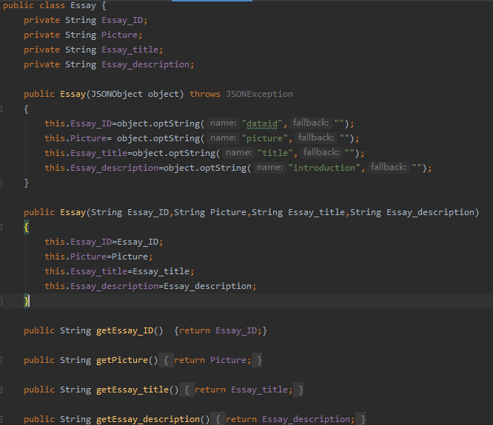

3.3 为RecyclerView编写相应类的适配器Adapter
首页共有三类RecyclerView，需要写三个XXXAdapter，这里以EssayAdapter为例：
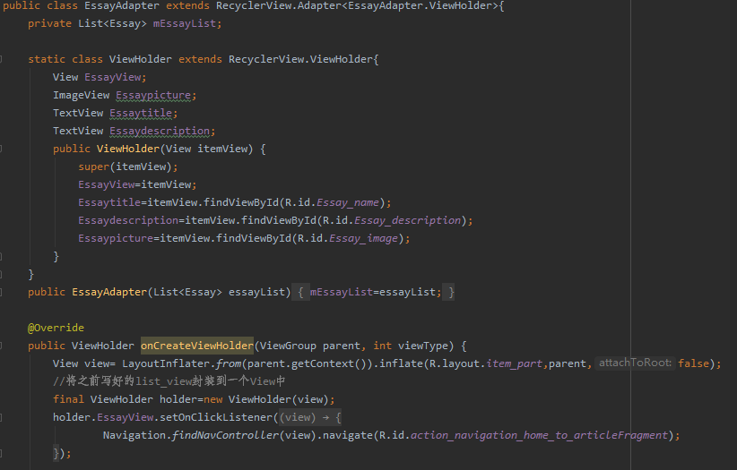
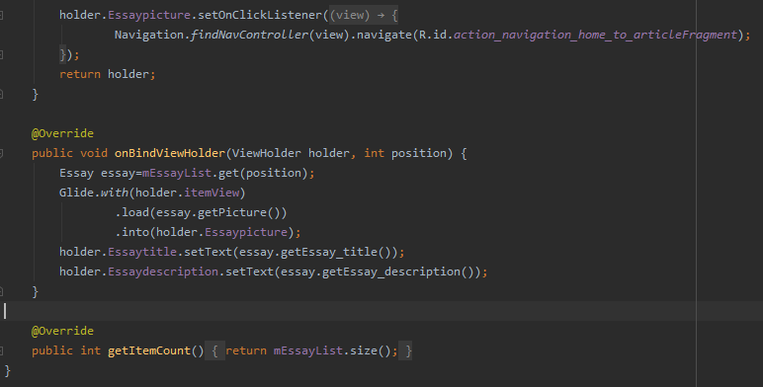

3.4 编写HomeFragment.java(功能具体实现)
①对相应图标注册点击事件：
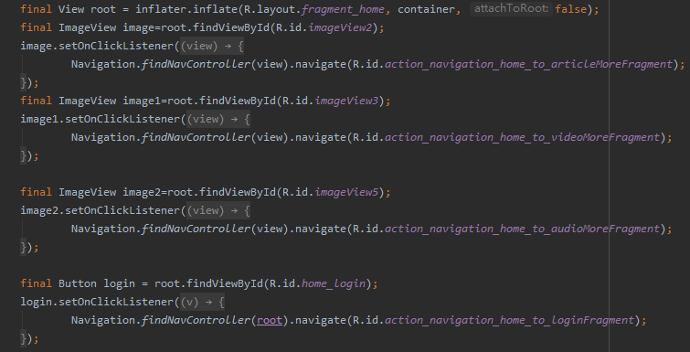
②轮播图的实现：
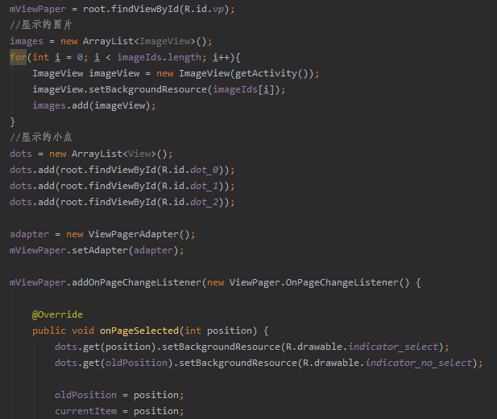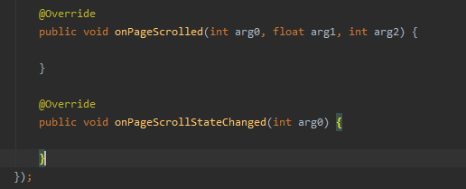
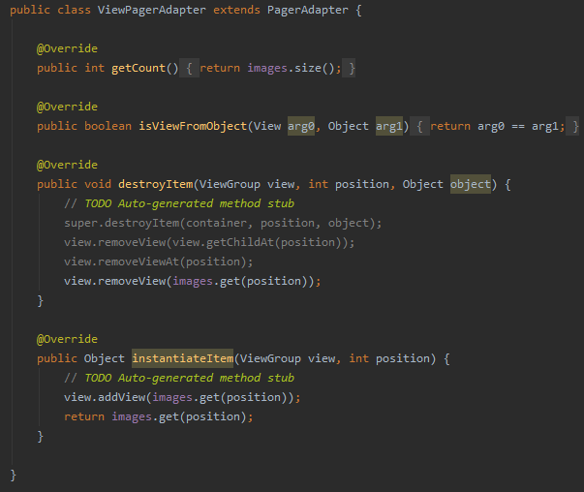
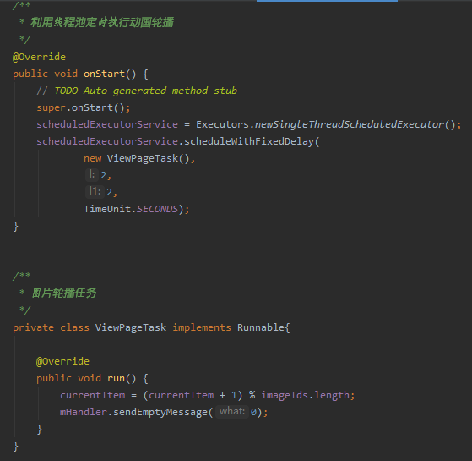
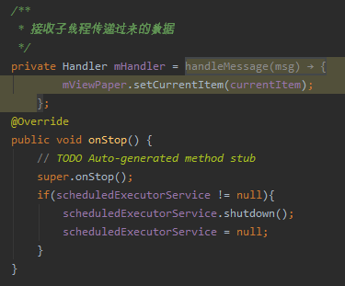

③文章、视频、音频三类对应的RecyclerView
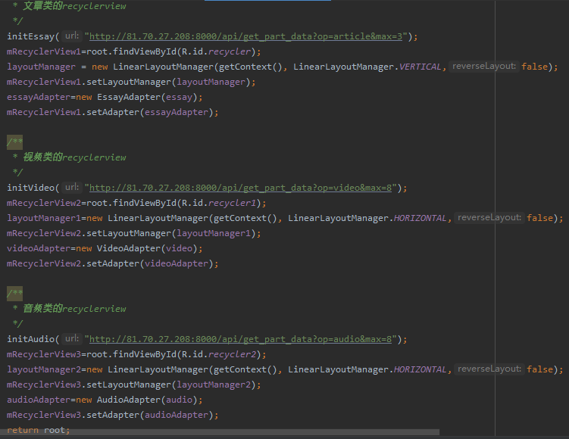

④利用OKHTTP的GET请求来获取服务器的三类数据对RecyclerView进行初始化
以initEssay()为例：
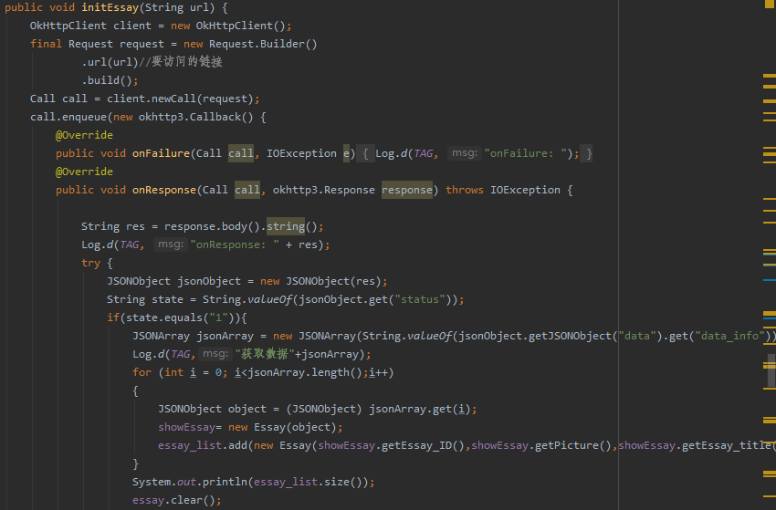
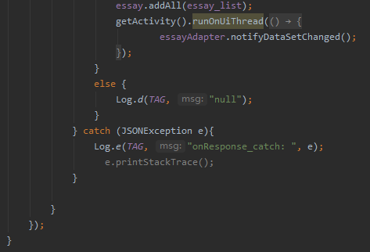

3.5 具体页面效果实现
①首页(主体部分：轮播图+3类RecyclerView)

②更多-文章
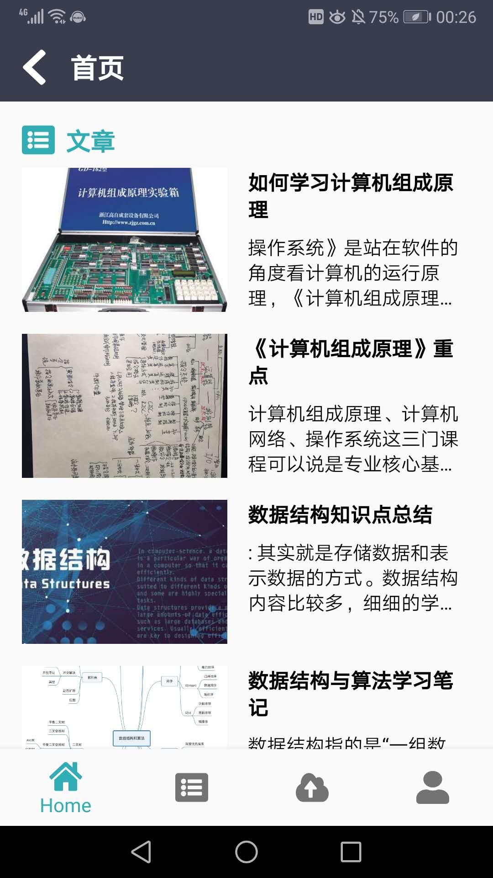

③更多-视频
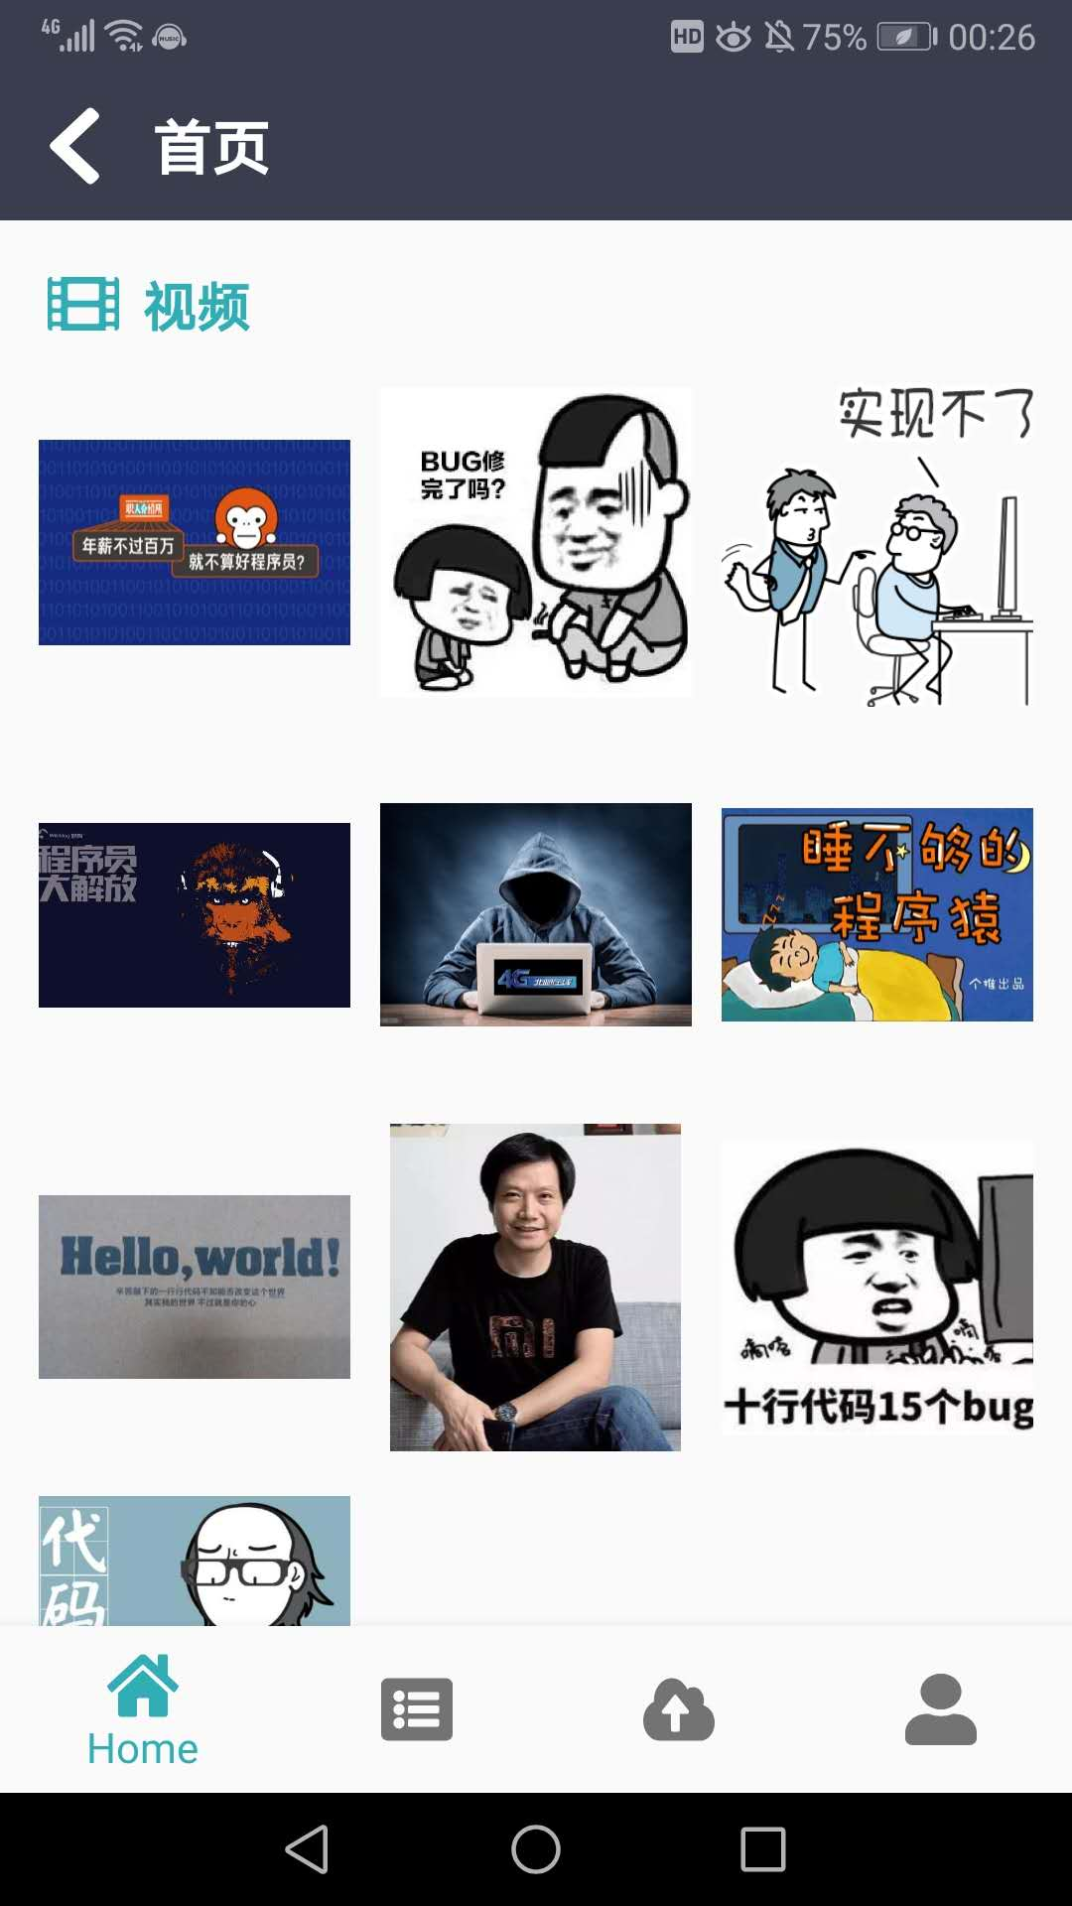
④更多-音频


⑤文章-详情页
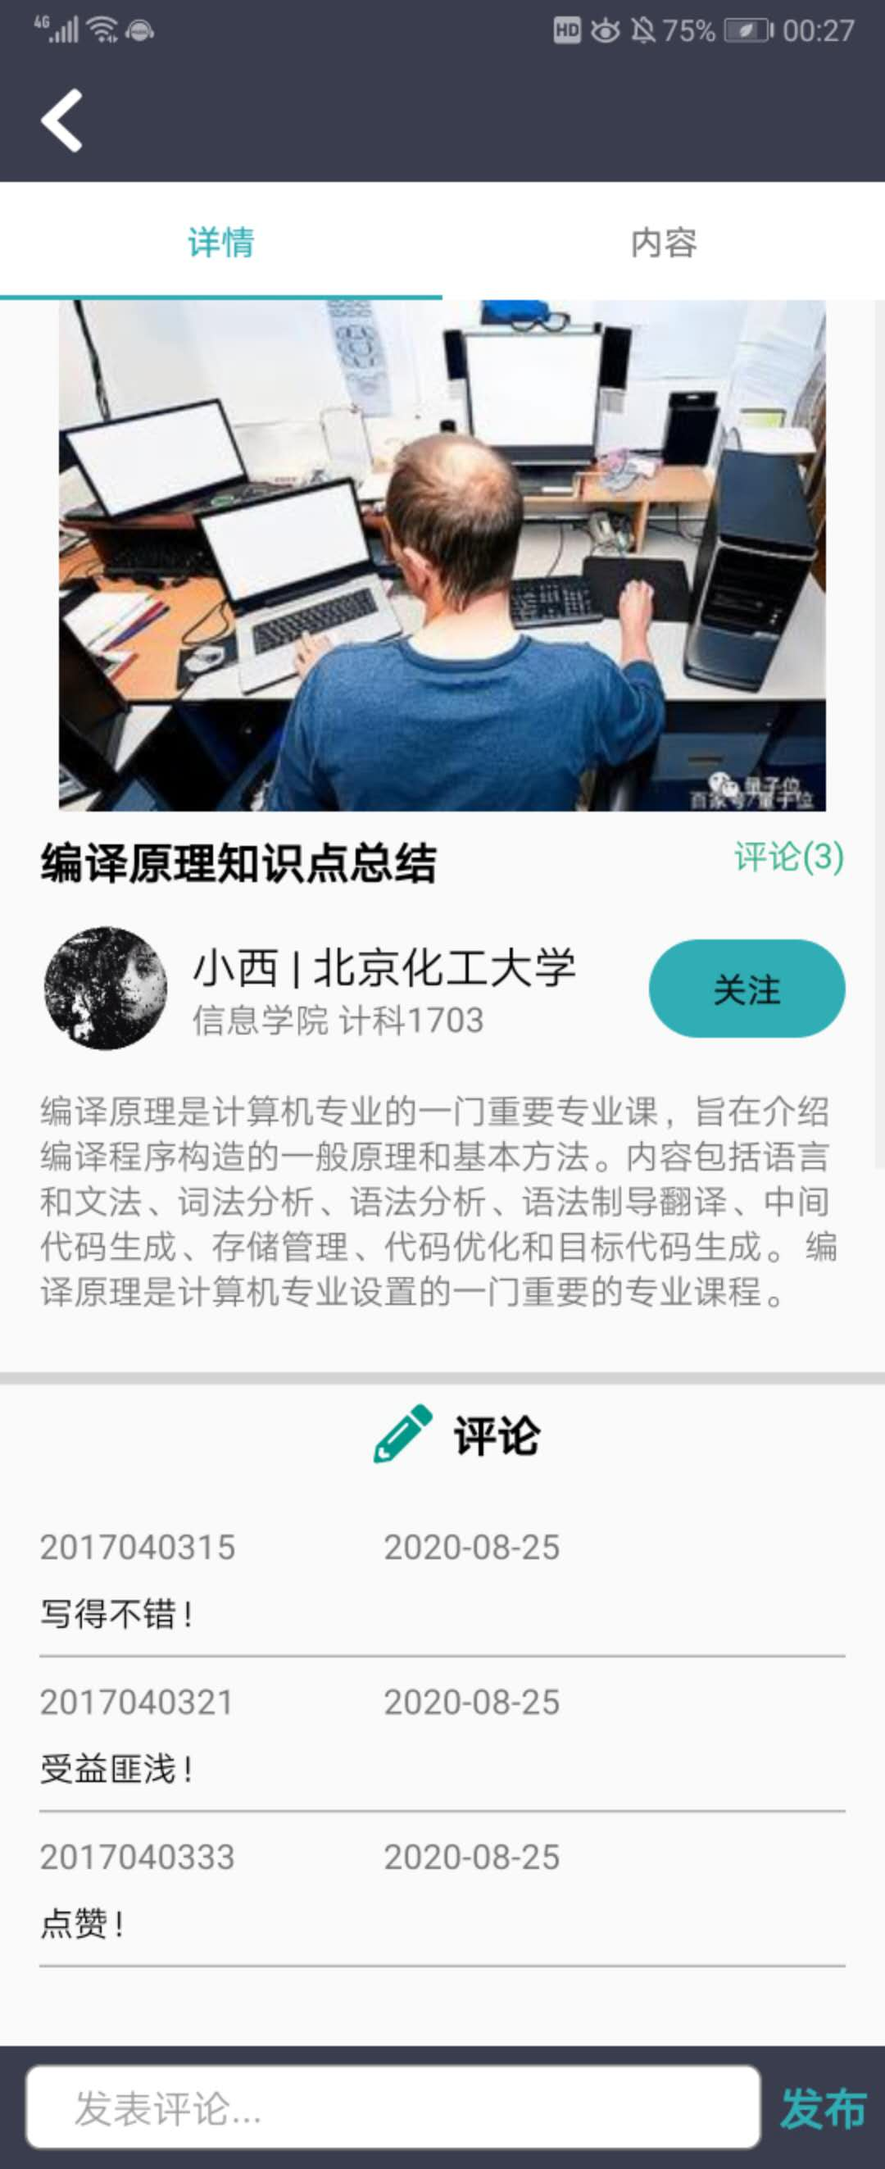
⑥文章-内容页
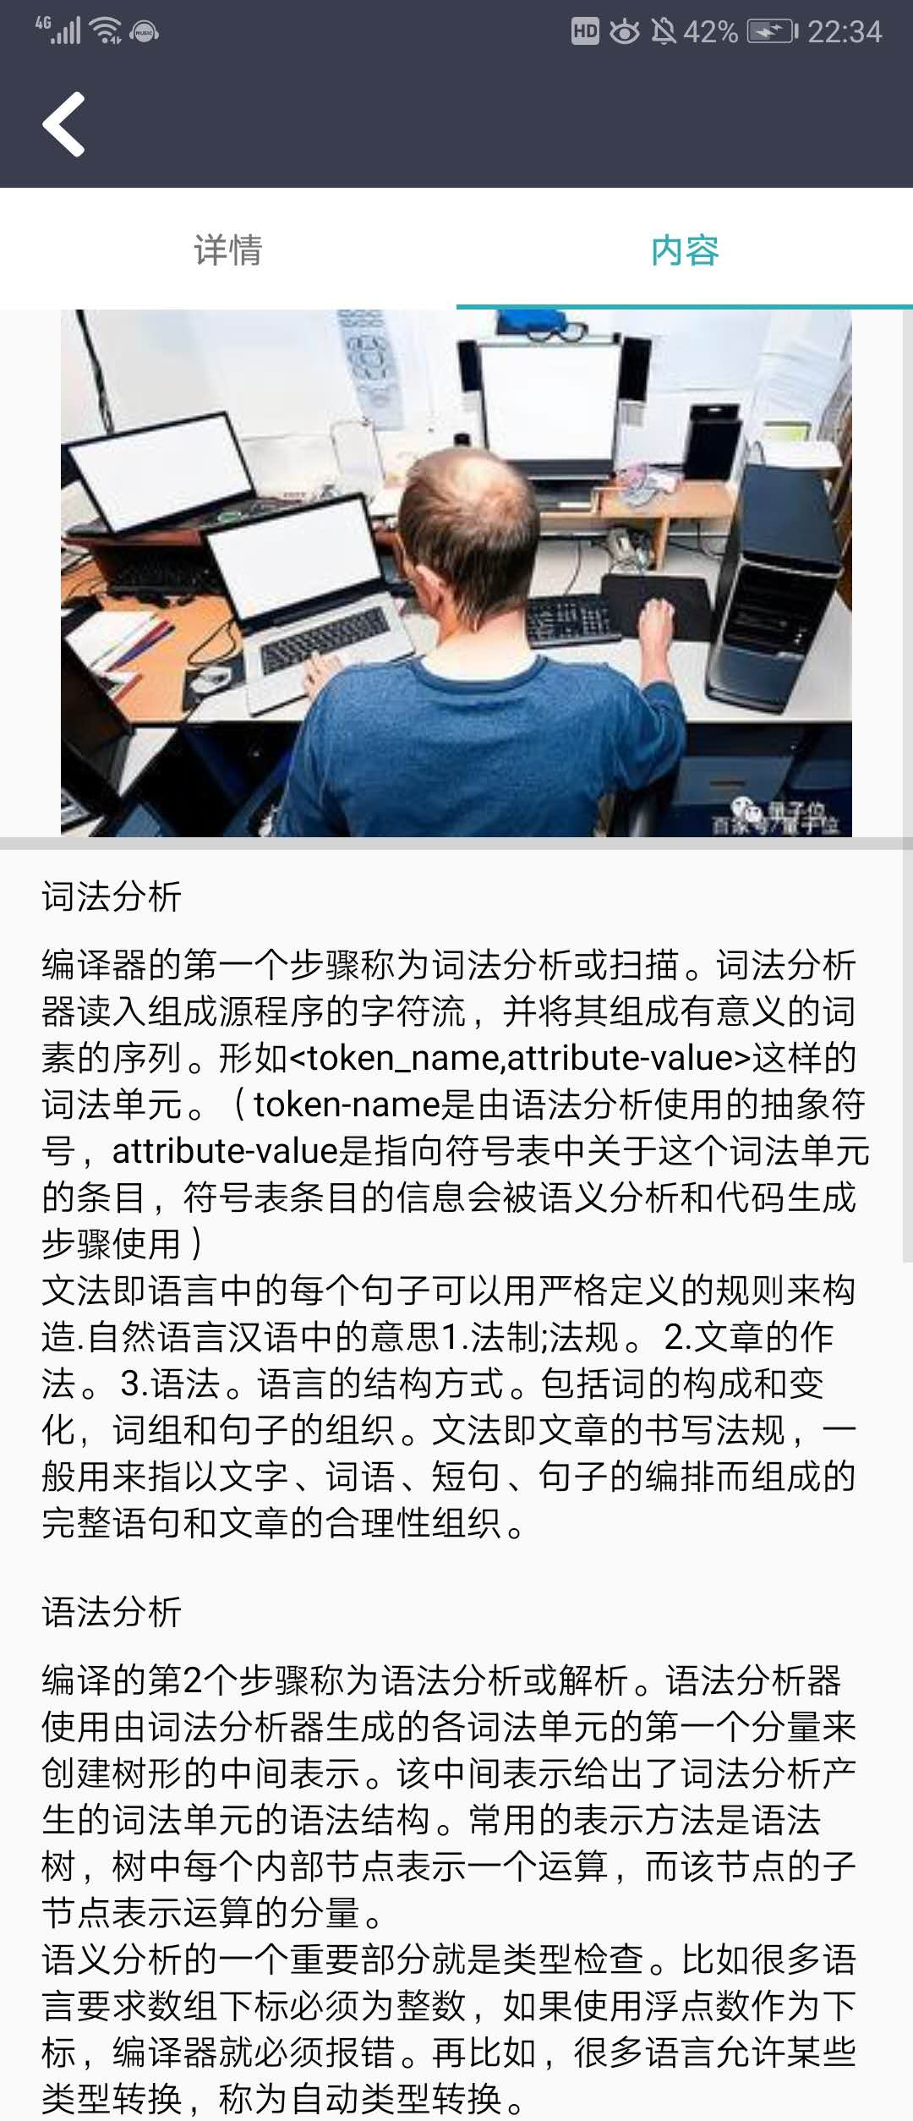

4 主要贡献
①编写实体类：Essay/Video/Audio.java
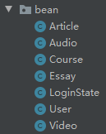
②编写Home、Article、More所对应的页面等
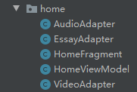
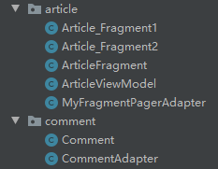
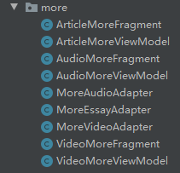
③这些页面所对应的布局文件.xml
总体来说就是在小组的项目中，我负责前端设计，首页、文章、视频、音频页面以及文章详情、文章内容页面的制作，以及部分功能实现（由于能力有限未能完成全部功能实现）。

5 总结
生产实习的安卓移动应用课题实践对我来说很有用，很大程度地提升了我的编程能力，也培养了我的自学能力，我从刚开始连最基础、最简单的页面都做不出来，尤其是页面布局很混乱，但在细读了《第一行代码》的布局部分之后，对于几种布局以及其适用情况用了深入的了解，这让我对页面的布局使用有了很大的进步以及改进，让我逐渐有了一些自信，之后到能做一些简单的页面，最后到美化、改进页面布局等细节，现在设计页面对于我来说不算是一个问题，但在本次实践的过程还是遇到了很多困难，比如功能具体实现，因为OKHTTP、JSON等内容确实对于我来说理解起来还算清楚，但具体实现并不简单，网上很多博客也只是提了最基础的使用，但实现起来这些是不够的，需要代码综合一些细节才能成功，对于API接口不太清楚其使用方法，这都对最后的功能实现产生了比较大的阻碍，再加上时间分配有些不合理，前期页面设计耽误的时间太长，导致功能实现做的时间很紧张没有将所有功能都完全实现，这都是这次实践中的不足之处吧，希望之后能吸取教训，不断改进，但收获还是很大的。

6 参考文献
①《第一行代码》2nd，郭霖
②CSDN一些博客
③GitHub上的一些项目的源码

